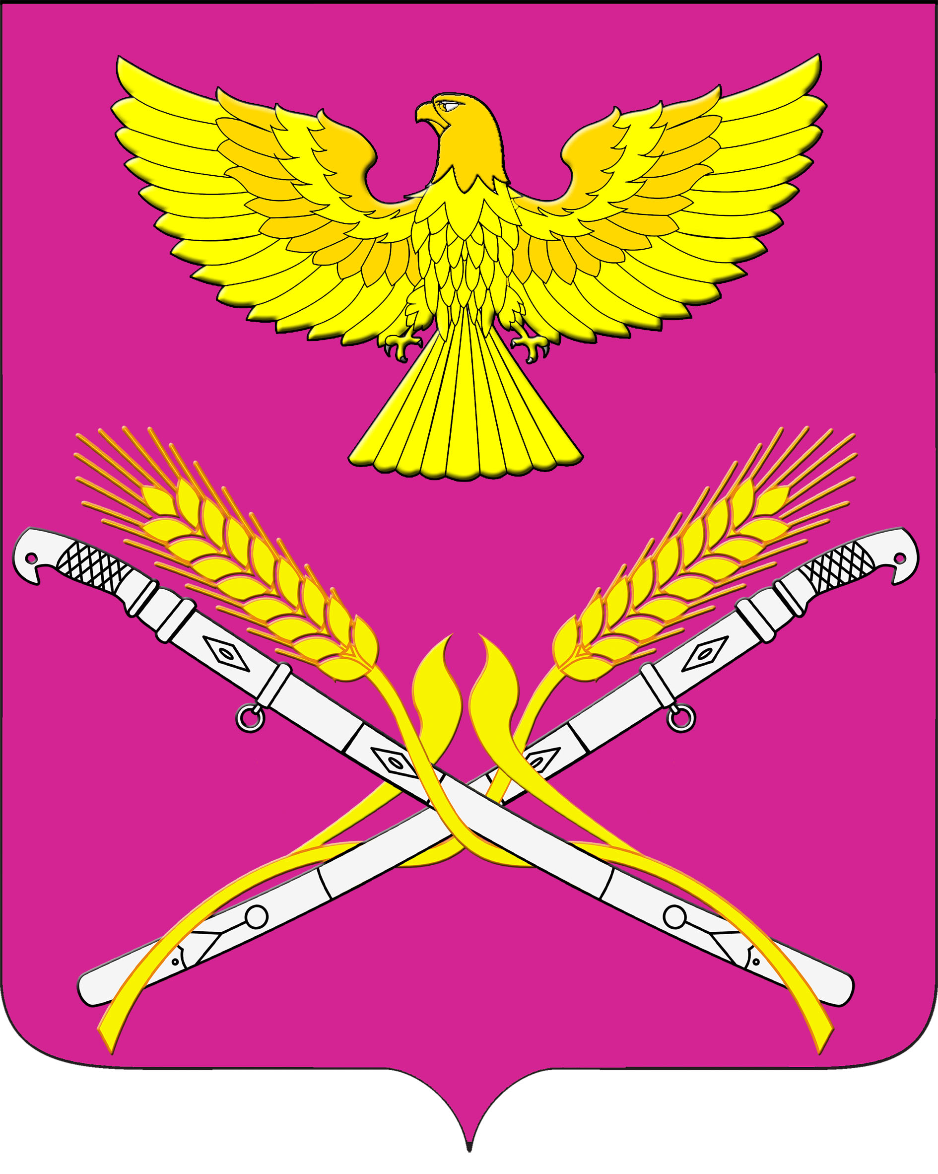
АДМИНИСТРАЦИЯ НОВОПЕТРОВСКОГО СЕЛЬСКОГО ПОСЕЛЕНИЯ
ПАВЛОВСКОГО РАЙОНА

ПОСТАНОВЛЕНИЕ

от _______________ №_________
ст. Новопетровская

О внесении изменений в постановление администрации Новопетровского сельского поселения Павловского района от 15.07.2016 г. № 88 Об утверждении административного регламента предоставления муниципальной услуги «Предоставление выписки из похозяйственной книги».

В целях повышения эффективности организации работы в соответствии с Федеральным законом от 27 июля 2010 года № 210-ФЗ «Об организации предоставления государственных и муниципальных услуг», п о с т а н о в л я ю:
- Приложение № 4 к административному регламенту по предоставлению муниципальной услуги « Предоставление выписки из похозяйственной книги» изложить в новой редакции (приложение № 1).
2. Разместить настоящее постановление на официальном сайте администрации в сети Интернет novopetrovskoesp.ru.
3. Контроль за выполнением настоящего постановления оставляю за собой.
4. Постановление вступает в силу со дня его обнародования и распространяет своё действие на отношения, возникшие с 01 января 2018 года.

Глава
Новопетровского сельского поселения
Павловского района Е.А.Бессонов

Приложение № 1
к постановлению администрации Новопетровского сельского поселения Павловского района
от 13.02.2018 г. № 42

ПРИЛОЖЕНИЕ 4
к административному регламенту по предоставлению муниципальной услуги « Предоставление выписки из похозяйственной книги»

Перечень многофункциональных центров и (или) привлекаемых организаций, в которых организуется предоставление государственных услуг

№  п/п | Наименование МФЦ и (или) привлекаемой организации | Местонахождение МФЦ и (или) привлекаемой организации  Ссылка на раздел официального сайта МФЦ в информационно-телекоммуникационной сети "Интернет", в котором размещена информация о местонахождении и режиме работы Филиала.
 | ГАУ КК «МФЦ КК» | г. Краснодар, ул. Северная, 490
 | Филиал ГАУ КК МФЦ КК | http://e-mfc.ru/upload/iblock/8bb/8bba02d082f55d0ac4b5e4eb0fc648be.xlsx

Глава
Новопетровского сельского поселения
Павловского района Е.А.Бессонов

